# 表姐001-奥巴马

**身份证正面：**

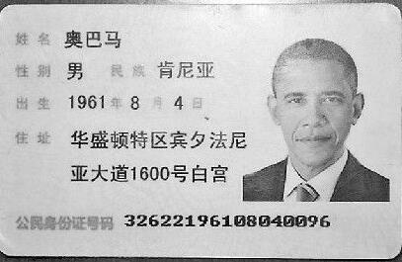

**身份证背面：**

